- Активный кислород — свободный радикал кислорода. (стр Р6)
1.1. Что такое активный кислород?
Кислород (латинское Oxygenium), химический элемент VI группы периодической системы Менделеева. При нормальных условиях кислород — газ без цвета, запаха и вкуса. Трудно назвать другой элемент, который играл бы на нашей планете такую важную роль, как кислород. На земной поверхности, где протекает фотосинтез и господствует свободный кислород, формируются резко окислительные условия. Напротив, в клеточной системе организма человека формируется восстановительные условия и свободный кислород должен отсутствовать. Окислительно-восстановительные процессы в простой воде с участием кислорода подвергают организм человека окислительному разрушению. Так организм изнашивается, стареет, жизненно-важные органы теряют свою функцию. Но другой аспект проблемы связан с формированием свободного радикала кислорода. Свободные радикалы, кинетически независимые частицы, характеризующиеся наличием неспаренных электронов. К ним относиться молекула кислорода и производные соединения кислорода. Например: •ROО, H2O2, •OH, O3 , 1O2 и т.д.
В обычных условиях молекула кислорода двухатомна (O2). Диссоциация молекулярного кислорода в воде с образованием свободного радикала кислорода и перекиси водорода (рис «формирование») приводит, в дальнейшем, к реакции с аминокислотами, входящих в структуру ДНК организма человека и возникновению мутаций (рис «реакция»).

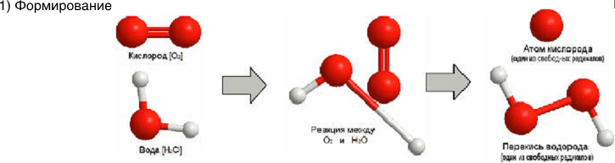

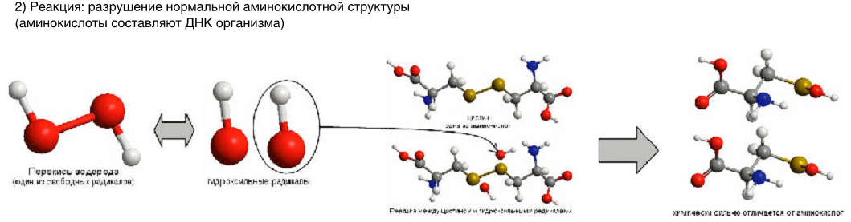

1.2. Опасность активного кислорода (радикалов) для организма человека.
- Свободные радикалы вызывают старение. Секреты старения находятся в самой глубине клеток, среди составляющих их молекул. Существует несколько теорий, объясняющих причины старения, но одна оказалась наиболее убедительной и лучше остальных подкрепленной современными доказательствами. Это теория свободных радикалов, и формулируется она так: старение происходит тогда, когда клетки постоянно повреждаются, подвергаясь вредному воздействию свободных радикалов. Клеточные повреждения со временем накапливаются, пока процесс не достигает критического момента, и в конце жизни нас ждет "букет" болезней и смерть. Именно так приходит старение со всеми своими последствиями. Это откровение пришло к доктору Денхему Хармену, профессору медицины из университета Небраски в 1954 году. Однако, как и большая часть смелых идей, она оставалась практики без внимания, пока после многочисленных экспериментов доктора Хармена в конце шестидесятых годов другие исследования не начали подтверждать ее правоту. Сейчас эту теорию считают крупным шагом вперед в области изучения процесса старения.
По мнению доктора Хармена, такие заболевания, как рак, болезни сердца,атеросклероз, болезнь Паркинсона, артрит, болезнь Альцгеймера, - не отдельные проблемы со здоровьем. Это всего лишь различные формы процесса старения, вызванного свободными радикалами. То, какая форма выбирается, зависит от среды и наследственности. Некоторые специалисты утверждают, что от 80 до 90% всех дегенеративных болезней связаны с действием свободных радикалов. Избавьтесь от свободных радикалов и Вы замедлите процесс старения.
- Разрыв поперечной связи в структуре ДНК. Свободный радикал — это атомы или фрагменты молекул, которые имеют отдельный непарный электрон. Этот электрон придаёт радикалу необычную химическую агрессивность, потому что для достижения стабильного состояния он должен отнять электрон у другого атома. Благодаря этому опять возникает радикал и заново повторяется вся цепочка реакции. Реакция «радикальной цепочки» продолжается до тех пор, пока 2 радикала не соединятся друг с другом или ее не прервет антиоксидант, не вступающий в эту реакцию. Свободные радикалы непрерывно образуются как побочные продукты клеточного метаболизма. Например, при дыхательной цепи митохондрий около 1-5% кислорода не восстанавливаются до состояния воды. При этом наряду с супероксидрадикалом (это ион молекулы кислорода с неспаренным электроном - 1O2 ) возникают пероксид водорода (H2O2) и особенно агрессивный гидроксилрадикал ( высокореакционный и короткоживущий радикал •OH, образованный соединением атомов кислорода и водорода). Свободные радикалы непосредственно воздействуют на геном человека, вызывая его многочисленные мутации. Например, у человека насчитывается примерно 10 тысяч оксидативных повреждений ДНК на одну клетку в день.
- Свободнорадикальная патология. Перекисное окисление - сложный цепной процесс окисления кислородом липидных субстратов, главным образом полиненасыщенных жирных кислот, включающий стадии взаимодействия липидов со свободнорадильными соединениями и образования свободных радикалов липидной природы. В инициировании перекисного окисления решающую роль играют кислородные радикалы. В результате одноэлектронного восстановления молекулярного кислорода O2 в клетках образуется супероксидный анион-радикал. При реакции двух супероксидных радикалов образуется молекула перекиси водорода. Активация перекисного окисления является ключевым фактором, вызывающим повреждение мембранных структур органов и тканей при многих заболеваниях (за рубежом для таких заболеваний принят термин «свободнорадикальная патология»).
К свободнорадикальной патологии относятся заболевания печени, артриты, атеросклероз, заболевания легких, гипоксические, гипероксические и реперфузионные повреждения органов и тканей, злокачественные опухоли, катаракта и др.

- Патология вырабатывания меланина. Под воздействием солнечных лучей в коже образуются свободные радикалы. Чтобы обезвредить свободные радикалы, специальные клетки-меланоциты начинают вырабатывать меланин. Именно он и является тем пигментом, от количества которого зависит интенсивность загара. Но защищаясь от солнца выработкой меланина, организм несколько запаздывает, давая возможность радикалам негативно воздействовать на клетки и ткани. В случаях ослабленной иммунной системы человека солнце может стать стимулятором нежелательных процессов, например, развития новообразований — миом, бородавок, родинок. (схема)

1.3. Как в организме формируется активный кислород?
Внутренние источники — неизбежная генерация активного кислорода.
- Естественный биологический метаболизм
Процесс вырабатывания энергии за счет синтеза АДФ из АТФ. АТФ - нуклеотидный кофермент аденозинтрифосфат является наиболее важной формой сохранения химической энергии в клетках. АДФ — нуклеотид аденозиндифосфат, образуется в результате переноса концевой фосфатной группы АТФ. Пример: усвоение пищи — углеводороды и жирные кислоты используются в процессе синтеза АТФ-АДФ.
- УФ-лучи. Во время образования и выведения меланина. Пример: Свободные радикалы препятствуют выведению меланина, поэтому происходит обесцвечивание кожи.
- Физиологический процесс. Стресс увеличивает выработку адреналина, что вызывает формирование свободных радикалов.
Внешние источники — представляют в наши дни большую опасность.
- Прямое потребление: сигареты, тяжелая жирная пища, глютамат натрия (Е 621. Правда, некоторые производители стыдливо скрывают его наличие и в составе указывают "ароматизирующее вещество", "вкусовые добавки" или "усилители вкуса"), выхлопные газы и т. д.
- Косвенное потребление: сельскохозяйственные химикаты, пестициды, тригалогенометаны, ПХБ и т. д.
- Радиация: микроволновое излучение, рентген, электромагнитные волны средств коммуникации и т. д. (фотографии)

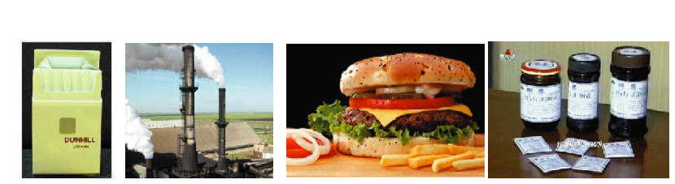

1.4. Поддержание баланса свободных радикалов в организме человека.
У людей с нормальным состоянием здоровья баланс поддерживается за счет ферментов СОД.
СОД — фермент супероксиддисмутазы, ключевой фермент в ряду белковых антиоксидантов, защищающий организм от повреждающего действия свободных радикалов кислорода. Французы называют СОД «Эликсиром молодости» за его способность предотвращать преждевременное старение. В наш век людей окружают многочисленные химикаты, участвующие в генерации свободных радикалов. Таким образом угроза нарушения баланса активных форм кислорода растет. Необходима дополнительная помощь организму в процессе выведения вредных элементов. (схема)

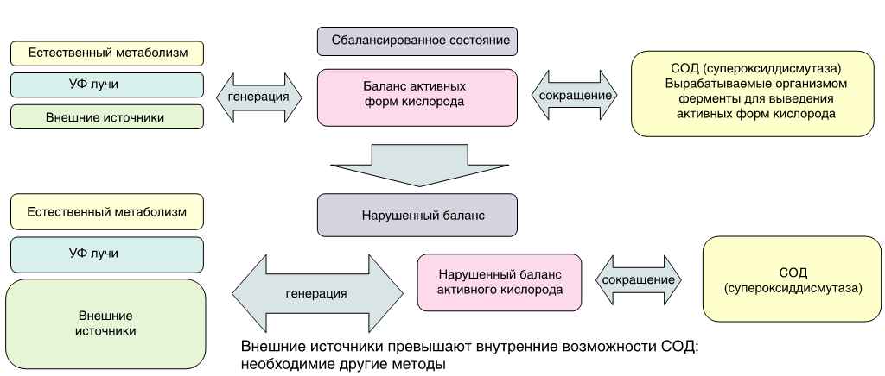

1.5. Методы восстановления баланса в организме человека.
- Обычные методы.
Медицинские препараты усиливающие функцию СОД. Ими являются витамины С, Е и др.
Здоровая пища, например, молоко, свежие фрукты и др.
Ионизированная щелочная вода с низким Окислительно Восстановительным Потенциалом и высоким рН.
- Наш метод — пи-вода.
Пи-вода известна как вода, повышающая жизненную энергию. Она широко известна в таких развитых странах как Япония.

Пи-вода:
- Активирует нормальный клеточный рост и восстанавливает клетки.
- Ограничивает поступление вредных ионов и защищает организм человека от токсических веществ.
- Улучшает способность клеток к регенерации и исцеляет поврежденные клетки.
- Активирует функции обмена веществ организма, например, пищеварение, и улучшает основные функции организма.
- Обладает анти-окислительными свойствами, поэтому из организма выводятся свободные радикалы и активный кислород, вызывающие различные заболевания и старение.

- Преимущества нашей технологии.
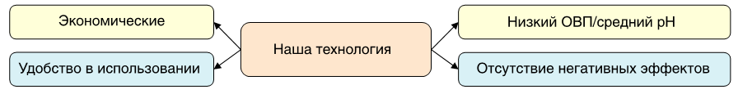

2. История пи-воды.
В 1964 году профессором сельскохозяйственного факультета Университета Нагоя Акихиро Ямасита было обнаружено – если водная среда организма содержит очень малое количество железистых солей (Ferric/Ferrous Fe2/3), то такая вода выполняет функцию контроля над правильной работой нашего организма. Профессору Ямасита в результате многочисленных исследований удалось изготовить искусственную воду, выполняющую аналогичные функции. В 1985 году он назвал ее Пи-водой.
В состав Пи-воды входят железистые соли, которые очень эффективны в крайне малых количествах. При низком содержании железистая соль работает проводником в среде при передаче энергии и информации другим веществам и создает кластерную молекулярную структуру воды.
Над технологией производства пи-воды в бытовых водоочистителях десятки лет трудились ученые Университета Медицины и биотехнологий Южной Кореи Корпорации ВонЙонг совместно с ведущим Институтом воды Японии создав, в результате, био-керамику состоящую из железистых солей. Железистые соли, в воде, создают вокруг своих ионов гидратную оболочку (кластеры) образованную ориентированными диполями воды. О прочности кластеров можно судить по тому, что при удалении из воды ионов железа, сближение ядер продолжается длительное время (в некоторых случаях месяцы). При этом нужно отметить существенное обстоятельство: железистая соль био-керамики не работает, а лишь играет роль спускового крючка при образовании кластеров. Совершенно чистая вода содержит ионы водорода и гидроксила в концентрации, вполне достаточной для проявления эффекта памяти, но ионы железа, начиная с концентрации, порядка 0,000000000002 моль/л способствуют возникновению эффекта пи-воды.
Благодаря этому эффекту, электромагнитные поля клеточных мембран, приобретают способность к накоплению жизненных сил в организме человека, и вместе с тем предотвращается обезвоживание клеток. Вода, контактировавшая с био-керамикой, улучшает работу клеточных мембран и замедляет процессы старения, повышает иммунитет и улучшает обмен веществ, способствует нормализации деятельности сердца, сосудов головного и спинного мозга, очищает организм от токсинов и биологических шлаков, повышает жизненный тонус, усиливает усвояемость витаминно-минеральных комплексов, фитопрепаратов и пищевых добавок. Био-керамика заряжает воду жизненной энергией (создает пи-воду) и удаляет вредные для человеческого здоровья ионы. Также придает воде антиокислительный потенциал, который удаляет свободные радикалы и активный кислород, известные как главные причины многих болезней и старения организма. Это также эффективно для предупреждения и лечения различных гериатрических болезней и рака. На основе уникального патента производства био-керамики создан водоочиститель Neos Vital Energy (Неос Энергия Жизни).

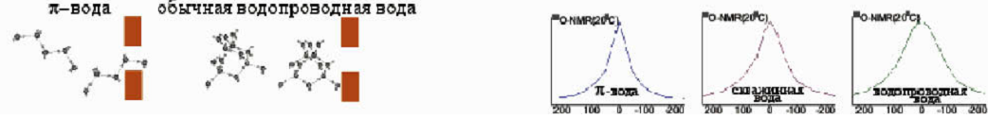

Кластер пи-воды.
Кластер (англ. cluster скопление) — объединение нескольких однородных молекул, которое может рассматриваться как самостоятельная единица, обладающая определёнными свойствами.
Прежде чем перейти к описанию кластеров пи-воды, отметим, что молекулы воды при конденсации, то есть при образовании жидкой фазы, формирует жидкое вещество удивительной сложности. В первую очередь это связано с тем, что молекулы воды обладают уникальным свойством объединяться в кластеры (Н2О)x. Возможности прямого наблюдения кластеров ограничены, и поэтому экспериментаторы компенсируют аппаратурные недостатки теоретическими построениями.
При комнатной температуре степень ассоциации X для воды составляет, по современным данным, от 3 до 6. Это означает, что формула воды не просто Н2О, а среднее между Н6О3 и Н12О6. Другими словами, вода - сложная жидкость, "составленная" из повторяющихся групп, содержащих от трех до шести одиночных молекул. Вследствие этого вода обладает аномальными значениями температуры замерзания и кипения. Если бы вода подчинялась общим правилам, она должна была замерзать при температуре порядка -100оС и закипать при температуре около +10оС.
Если бы вода при испарении оставалась в виде Н6О3, Н8О4 или Н12О6, то водяной пар был бы намного тяжелее воздуха, в котором доминируют молекулы азота и кислорода. В этом случае поверхность всей Земли была бы покрыта вечным слоем тумана. Представить себе жизнь на такой планете практически невозможно.
Людям крупно повезло: кластеры воды при испарении распадаются, и вода превращается практически в простой газ с химической формулой Н2О. Плотность газообразной воды меньше плотности воздуха, и поэтому вода способна насыщать своими молекулами земную атмосферу, создавая комфортные для человека погодные условия.
На Земле нет других веществ, наделенных способностью быть жидкостью при температурах существования человека и при этом образовывать газ не только легче воздуха, но и способный возвращаться к ее поверхности в виде осадков.
Кластер пи-воды объединяет 5-ть молекул воды. Это было определенно при помощи Ядерно Магнитно Резонансного теста. Т. к. кислород имеет только три устойчивых изотопа: 16О, 17O и 18O, то Ядерно Магнитный Резонанс проводился по изотопу 17O.
Ядерный магнитный резонанс - это резонансное поглощение электромагнитной энергии веществом, обусловленное переориентацией магнитных моментов атомных ядер.
Спектроскопия Ядерно Магнитным Резонансом воды на ядра изотопа кислорода 17O — важный метод изучения водных кластеров. Параметры спектров 17O Ядерно Магнитного Резонанса получены с рабочей частотой для ядер кислорода 55-65 Гц. Также определялось время спин-спиновой релаксации на основе импульсной последовательности Карр-Перселла-Мейбоума-Гилла.
Спин-спиновое взаимодействие, это взаимодействие между спиновыми магнитными моментами микрочастиц (атом можно рассматривать как "вращающийся волчок", а его спин — как характеристику такого вращения, — отсюда название "Спин").
Наблюдение спектров Ядерно Магнитного Резонанса осуществляется путём изменения частоты со поля. Ядерные спины изотопов кислорода взаимодействуют между собой. Это приводит к установлению теплового равновесия (к спин-спиновой релаксации). Этот процесс характеризуется поперечной составляющей ядерной намагниченности и определяется внутренними взаимодействиями в самой системе спинов. Увеличение ширины резонансной линии ядерной намагниченности определяется магнитным полем соседних ядер. Для водопроводной воды, воды из скважины спин-спиновое взаимодействие ядер настолько низко, что приводит к сильному увеличению резонансной линии. Спектры Ядерно Магнитного Резонанса пи-воды отличаются узкими линиями (спектр высокого разрешения). Более короткое время релаксации, а так же небольшая ширина пика при Ядерно Магнитном Резонансе говорит о наличии в пи-воде более мелких кластеров, предположительно объединяющих 5-ть молекул Н2О.
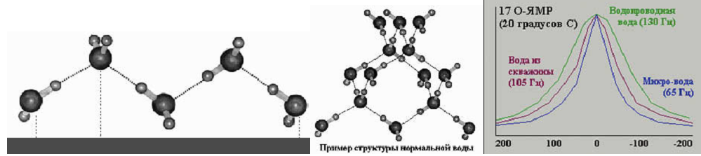

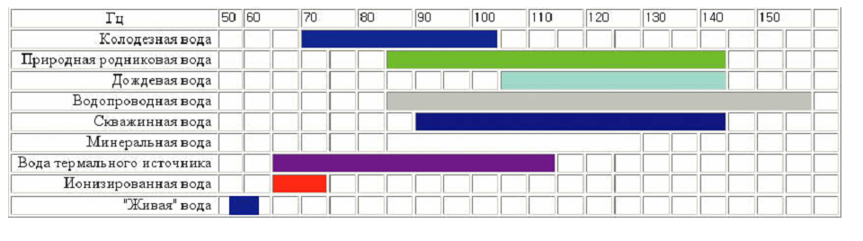
3. Золотое сечение пи-воды.
Почему кластерная вода состоящая из 5-ти молекул воды называется пи-водой? Потому что именно в таком кластере соблюдается закон золотой симметрии!
Но для начала необходимо рассмотреть строение самой молекулы воды. Молекула воды состоит из одного атома кислорода и двух атомов водорода. У атома кислорода на внешней орбите всего шесть электронов, а для полного счастья ему не хватает еще двух, чтобы получился полный комплект: восемь электронов. Первым кандидатом на занятие свободных мест является электрон водорода. Отсюда и название водород (Hydrogen - от греч. hydro genes), которое можно истолковать как порождающий воду. Так, путем присоединения двух атомов водорода, и образуется выдающееся творение Создателя - молекула воды. Размеры молекулы воды в идеале должны вписываться в окружность радиусом 1,38 ангстрем. Но вот что странно: два атома водорода не нашли ничего лучшего, как расположиться с одной стороны атома кислорода. Тем самым они создали в этом районе молекулярного пространства избыток положительных зарядов, определяемых протонами — зарядами своих ядер. Для компенсации положительных зарядов кислороду пришлось сосредоточить с противоположной стороны своего атома четыре электрона, создав тем самым отрицательный заряд. Так молекула воды стала диполем, то есть молекулой с двумя разноименными полюсами. Дипольная структура молекулы воды во многом определяет необычные свойства жидкости. Для нас очень важно, как располагаются относительно друг друга ядра атомов водорода и кислорода. Если внимательно рассмотреть геометрические параметры молекулы воды, то в ней обнаруживается определенная гармония. Чтобы увидеть ее, достаточно построить равнобедренный треугольник Н-О-Н с протонами в основании и кислородом в вершине.
Длины сторон этого треугольника и валентный угол между двумя связями О-Н изменяются при изменении агрегатного состояния воды. Экспериментальное определение параметров одиночной молекулы воды в жидкой фазе до сих пор встречает непреодолимые трудности, поскольку жидкая вода - это смесь структурных элементов, кластеров, находящихся в динамическом равновесии между собой. Полной ясности в отношении их взаимодействий до сих пор нет, а разделить такую смесь на отдельные компоненты невозможно: простая жидкость Н2О не торопится раскрывать свои внутренние секреты.
В структуре молекулы пи-воды есть симметрия, которая играет основную роль наделяющая эту молекулу связью с золотой пропорцией. Поэтому кратко напомним о том, что в математике называют золотой пропорцией.
Золото́е сече́ние (золотая пропорция, деление в крайнем и среднем отношении, гармоническое деление) — деление величины на части в таком отношении, при котором меньшая часть так относится к большей, как большая ко всей величине.
Эту пропорцию принято обозначать греческой буквой пи. Она равна: 1,61803...
Время показало, что золотая пропорция воплощает совершенные и гармоничные отношения двух величин. В геометрической интерпретации она приводит к соразмерному и привлекательному соотношению между двумя неравными отрезками.
Исследователи золотой пропорции с античных времен до наших дней всегда восхищались и продолжают восхищаться ее свойствами, которые проявляются в строении различных элементов физического и биологического мира. Золотая пропорция обнаруживается везде, где соблюдены принципы гармонии.
Выдержка из книги Дэн Брауна «Код да Винчи»:
«...И далее Лэнгдон объясняет, что, несмотря на почти мистическое происхождение, число PHI сыграло по-своему уникальную роль. Роль кирпичика в фундаменте построения всего живого на земле. Все растения, животные и даже человеческие существа наделены физическими пропорциями, приблизительно равными корню от соотношения числа PHI к 1.
— Эта вездесущность PHI в природе, — продолжает Лэнгдон и выключает свет в аудитории, — указывает на связь всех живых существ. Раньше считали, что число PHI было предопределено Творцом вселенной. Ученые древности называли одну целую шестьсот восемнадцать тысячных «божественной пропорцией».
— Подождите, — говорит молодая девушка, сидящая в первом ряду, — я учусь на последнем курсе биологического факультета. И лично мне никогда не доводилось наблюдать «божественной пропорции» в живой природе.
— Нет? — усмехнулся Лэнгдон. — Даже при изучении взаимоотношений мужских и женских особей в пчелином рое?
— Само собой. Ведь там женские особи численно всегда намного превосходят мужские.
— Правильно. А известно ли вам, что если в любом на свете улье разделить число женских особей на число мужских, то вы всегда получите одно и то же число?
— Разве?
— Да, представьте. Число PHI. Девушка раскрывает рот:
— БЫТЬ ТОГО НЕ МОЖЕТ!
— Очень даже может! — парирует Лэнгдон. Улыбается и вставляет в аппарат слайд с изображением спиралеобразной морской раковины. — Узнаете?
— Это наутилус, — отвечает студентка. — Головоногий моллюск, известен тем, что закачивает газ в раковину для достижения плавучести.
Лэнгдон кивает:
— Правильно. А теперь попробуйте догадаться, каково соотношение диаметра каждого витка спирали к следующему?
Девушка неуверенно разглядывает изображение спиралеобразной раковины моллюска. Лэнгдон кивает:
— Да, да. Именно. PHI. Божественная пропорция. Одна целая шестьсот восемнадцать тысячных к одному.
Девушка изумленно округляет глаза.
Лэнгдон переходит к следующему слайду, крупному плану цветка подсолнечника со зрелыми семенами.
— Семена подсолнечника располагаются по спиралям, против часовой стрелки. Догадайтесь, каково соотношение диаметра каждой из спиралей к диаметру следующей?
— PHI? — хором спрашивают студенты.
— Точно! — И Лэнгдон начинает демонстрировать один слайд за другим — спиралеобразно закрученные листья початка кукурузы, расположение листьев на стеблях растений, сегментационные части тел насекомых. И все они в строении своем послушно следуют закону «божественной пропорции».
…................................
— Именно. PHI, — кивает Лэнгдон. — Одна целая и шестьсот восемнадцать тысячных. Хотите еще пример? Измерьте расстояние от плеча до кончиков пальцев, затем разделите его на расстояние от локтя до тех же кончиков пальцев. Снова получите то же число. Еще пример? Расстояние от верхней части бедра, поделенное на расстояние от колена до пола, и снова PHI. Фаланги пальцев рук. Фаланги пальцев ног. И снова PHI, PHI. Итак, друзья мои, каждый из вас есть живой пример «божественной пропорции....»
Что же объединяет золотую пропорцию с молекулой пи-воды?
Для обычной воды валентный угол составляет среднее значение между 109,5 и 104,5о. Но у пи-воды валентный угол скорее всего, около 108,0о. Пи-вода значительно более структурирована, чем обычная вода, ее молекула имеет структуру, максимально приближенную к гармоничному треугольнику золотой пропорции с валентным углом, близким к 108о, и с отношением длин связей примерно 0,618 и 0,3819, что и дает значение пи — 1,618.
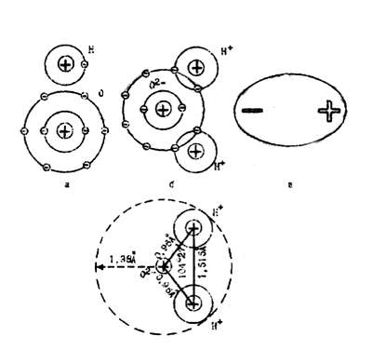

4. Физические и химические свойства пи-воды.

Пи-вода обладает более мелкой кластерной структурой.
Расчет молекулярной динамики подтверждает, что пи-вода состоит из 5-и молекул воды с размерами кластера от 6 до 8 ангстрем в длину и от 0,8 до 1,9 ангстрем в ширину.
Кластерная структура пи-воды очень похожа на структуру воды, которая полностью заполняет клетки здоровых младенцев. В клетках взрослых людей также наблюдается такая вода, но концентрация кластеров тем ниже, чем больше возраст человека. Американские ученые доказали, что любая здоровая клетка содержит в внутри себя определенный объем структурированной воды. Когда подобная клетка попадает в воду, содержащую какие—либо вредные химические вещества, она немедленно окружает себя защитной оболочкой из кластеров воды, производя этот процесс самостоятельно за счет внутренних резервов. Что же касается больных, частично поврежденных клеток, то они содержат внутри себя достаточно высокий процент не структурированной воды и неспособны создать защитную оболочку, в результате чего, попадая в неблагоприятные условия, погибают гораздо быстрее. Целебное действие структурированной пи-воды заключается в замене клеточной воды с частично разрушенной структурой на структурированную кластерную воду, что позволяет увеличить время жизни и эффективность работы абсолютно всех клеток человека. Также эффект пи-воды проявляется в благотворном комплексном информационном воздействии на весь организм в целом, что позволяет организму самостоятельно гасить внутренние очаги патологий.
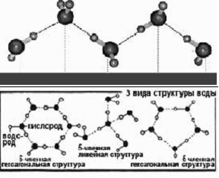

Низкое поверхностное натяжение.
Поверхностное натяжение - это степень сцепления молекул воды друг с другом. Единицей измерения является дин/см². В обычной воде поверхностное натяжение составляет 72 дин/см² . Пи-вода характеризуется более низким поверхностным натяжением в пределах 40-50 дин/см². Внеклеточная жидкости организма человека, так же имеет низкое поверхностное натяжение - 43 дин/см². Чем меньше поверхностное натяжение воды, тем лучше она усваивается. Поэтому пи-вода является биологически доступной, «жидкой», легкоусвояемой. Это свойство позволяет клеткам организма без дополнительных затрат усваивать воду для пополнения внеклеточного и внутриклеточного резерва. Исследования показывают, что увеличение затрат организма на усвоение питательных веществ и воды приводит к преждевременному старению и износу организма.

Окислительно-восстановительный потенциал пи-воды (ОВП).
Окислительно-восстанавливающий потенциал воды (ОВП) – это способность воды вступать в биохимические реакции. Она определяется наличием свободных электронов. Величина Окислительно-восстановительного потенциала выражается в милливольтах (мВ). Это очень важный показатель для организма человека. Значение окислительно-восстановительного потенциала для каждой окислительно-восстановительной реакции может иметь как положительное, так и отрицательное значение. ОВП внутренней среды организма человека, измеренный на платиновом электроде относительно хлор серебряного электрода сравнения, в норме всегда меньше нуля, т.е. имеет отрицательные значения, которые обычно находятся в пределах -100 мВ. ОВП питьевой воды, измеренный таким же способом практически всегда больше нуля и обычно находится в пределах от +400 до +600 мВ. Это справедливо практически для всех типов питьевой воды, - той которая течет из водопроводных кранов, которая продается в стеклянных и пластиковых бутылках, которая получается после очистки в установках обратного осмоса и большинства разнообразных больших и малых водоочистительных систем. Когда обычная питьевая вода проникает в ткани человеческого организма, она отнимает электроны от клеток и тканей, которые состоят из воды на 80 - 90%. В результате этого биологические структуры организма (клеточные мембраны, органоиды клеток, нуклеиновые кислоты и другие) подвергаются окислительному разрушению. Так организм изнашивается, стареет, жизненно-важные органы теряют свою функцию. Но эти негативные процессы могут быть замедлены, если в организм с питьем и пищей поступает пи-вода, обладающая свойствами внутренней среды организма. Это подтверждается многочисленными исследованиями в специализированных научных центрах. Поступающая в организм пи-вода имеет ОВП от 50 до 100 мВ, в результате энергия клеточных мембран - жизненная энергия организма (отсюда и название водоочистителя Неос Энергия Жизни — Neos Vital Energy) не расходуется на коррекцию активности электронов воды. Вода тотчас же усваивается, поскольку обладает лучшей биологической совместимостью по этому параметру.
Значение ОВП воды из разных источников:
- Пи-вода: 50-100 мВ
- Вода полученная после обратно осмотического фильтра: 220-240 мВ
- Вода полученная после многоступенчатого проточного водоочистителя: 180-220 мВ
- Бутилированная минеральная вода: 160-220 мВ
- Обычная водопроводная вода: 420-560 мВ
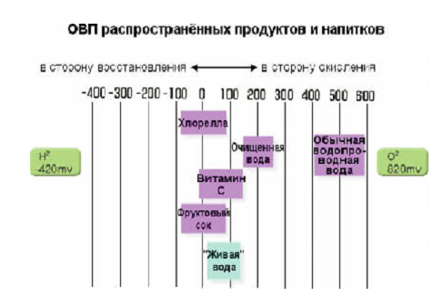

Значение кислотно-щелочного равновесия (рН) пи-воды. Распад молекул различных веществ в растворах называется электролитической диссоциацией. Часть молекул воды под влиянием слабого электричества также распадается на ионы, которые обозначаются Н+ (свободные водородные ионы) и ОН- (гидроксильная группа). Когда содержание тех и других равно, говорят , что вода имеет нейтральную реакцию. В такой воде диссоциирует одна молекула на каждые 10 млн. Или иначе одна на 10⁷. Степень и берется за показатель кислотно-щелочного равновесия, обозначается рН (англ. power Hidrogen - "сила водорода") и вычисляется как логарифм концентрации ионов водорода, взятый с обратным знаком. Шкала показателей рН представляет собой прямую линию от 0 до 14, где рН нейтральной воды находится посредине. Влево от него идут кислые воды, вправо - щелочные. Если уровень pH находится в пределах от 1,0до 6,9, то среда называется кислой, 7,0 - нейтральная среда, а при уровне pH от 7,1 до 14,0 среда является щелочной. рН воды - один из важнейших показателей качества воды, во многом определяющих характер химических и биологических процессов, происходящих в воде. В зависимости от величины рН может изменяться скорость протекания химических реакций, степень агрессивности воды и т.д.
Обычно уровень рН находится в пределах, при которых он непосредственно не влияет на органолептические и потребительские качества воды. Так, в речных водах рН обычно находится в пределах 6.5 - 8.5, в атмосферных осадках - 4.6 - 6.1, в болотах - 5.5 - 6.0, в морских водах - 7.9 - 8.3. Однако уровень pH оказывает сильное влияние на химические процессы происходящие в организме, а соответственно и на здоровье человека. Несбалансированный pH-фактор - это уровень pH, при котором среда организма становится слишком кислой или слишком щелочной на длительный промежуток времени. Увеличение дисбаланса pH-фактора плохо сказывается на организме человека в целом. Действительно, управление уровнем pH настолько важно, что организм человека сам развил функции контроля кислотно-щелочного-баланса в каждой клетке. Все регулирующие механизмы организма(включая дыхание, обмен веществ, производство гармонов) направлены на уравновешивания уровня pH путем удаления едких кислотных остатков из тканей организма,
не повреждая живые клетки. Если уровень pH становится слишком низким (кислым) или слишком высоким (щелочным), то клетки организма отравляют сами себя своими токсичными выбросами и погибают.
Природная вода всегда имеет кислую реакцию (рН < 7) из-за того, что в ней растворен углекислый газ. У плазмы крови, величина рН составляет 7,35-7,4. Возникает вопрос - если оптимальная величина рН для существования клеточных систем в организме человека составляет 7,4, то как избежать постоянной "нагрузки" клеточной системы? Ответ очень прост — использовать пи-воду, которая является умеренно щелочной, значение рН которой лежит в пределах 7,6-8,4.

5. Характеристики пи-воды
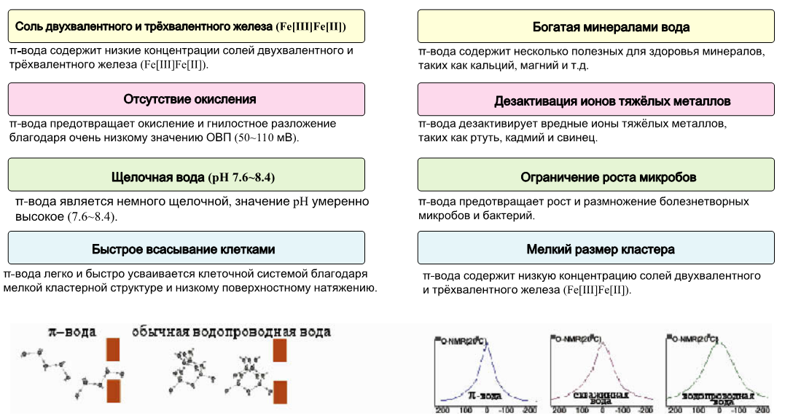
- Функции пи-воды.
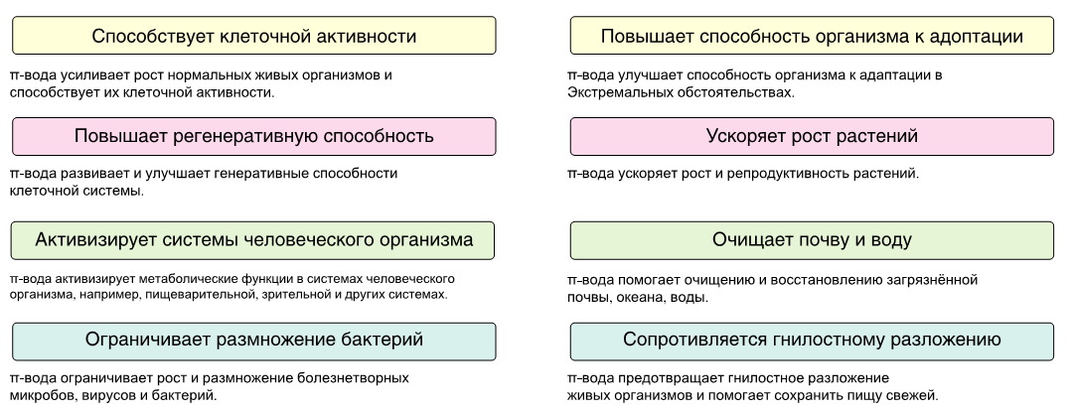

7. Характеристики системы Неос Энергия Жизни
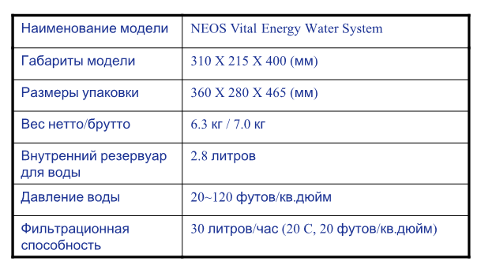
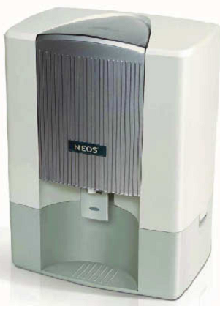

8. Фильтрующие элементы и диаграмма потока воды в системе Неос «Энергия Жизни»

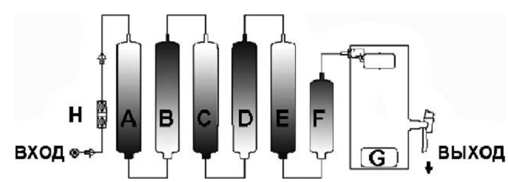

Н. Магнитное устройство позволяет получать так называемую «живую», гексагональную воду (в кластере содержится 6-ть молекул воды, шестиугольная двумерная решётка ). Такая вода обладает большей экологической чистотой, что очень полезно для желудочно-кишечного тракта. «Живая» вода снижает количество холестерина в крови, повышает обмен веществ, способствует разрушению камней в почках. При употреблении воды прошедшей магнитную обработку, нормализуется сердечно сосудистая, психофизическая и вестибулярная системы. Активизируется работа кроветворных
органов при онкологических и радиационных заболеваниях. Снижается метеозависимость. В водоочистителе Neos VE, магнитное устройство предназначена не только для получения более мелких кластеров, но и для увеличения эффективности работы фильтрующих модулей. Установлено, что магнитная обработка повышает скорость адсорбции вредных веществ на твердых поверхностях, в частности на активированном угле.

А. Фильтр механической очистки воды. Обеспечивает степень очистки воды от частиц загрязнителей до 5 мкм. Изготовлен из чистого полипропилена с высокой пористостью устойчивого к бактериальному загрязнению. Волокна полипропилена соединены между собой так, что образуют слой увеличивающейся плотности. Это позволяет получить как более качественное удаление загрязнителей, так и увеличить срок жизни фильтра.
Срок службы: около 6 месяцев.

В. Карбон блок. Уникальная технология изготовления и специальная структура угля дает улучшенную фильтрующую способность. Высоко пористая структура позволяет добиться степени очистки в 0,5 микрон и удерживает фильтр от засорения до полного истощения абсорбционной способности, что позволяет максимально использовать фильтрующую способность кокосового угля. Также в состав этого фильтра входит Бирм ( Birm ). Бирм представляет собой горную породу, содержащую природный диоксид марганца, эффективно работающий c растворенным в воде кислородом для удаления железа. Бирм, работающий как катализатор между кислородом и растворами железа, ускоряет реакцию окисления двухвалентного и трехвалентного железа и образует гидроокись железа, которая осаждается и легко фильтруется внутри модуля. По физическим характеристикам Бирм является великолепным фильтрующим материалом с долгим сроком службы при низкой потере активности и очень высокой эффективностью удаления.
Срок службы: около 12 месяцев или 10000 литров.

C. Фильтр «Энергия Жизни — 1». Содержит кокосовый активированный уголь, кораллы для нормализации кислотно-щёлочного баланса воды и био-керамику состоящую из железистых солей благодаря чему вода получает высокий уровень структурно-динамических параметров и биологическую активность.
В состав коралла входит кальцит (СаСО3), а также карбонат магния, окислы железа, марганца. Коралловый кальций создаёт в воде щёлочную среду, нормализуя в последствии кислотно-щёлочный баланс в организме человека. Измельченный коралл очищает воду и улучшает ее биологические свойства. Микроэлементы из кораллового песка переходят в раствор в ионной форме, способствуя лучшему усвоению питательных веществ и улучшению состояния при многих заболеваниях, в том числе и хронических. Кальций, поступающий с продуктами питания и водой, как правило, биологически мало активен. Важным преимуществом кораллового кальция является его биодоступность: при контакте с водой кальций переходит в ионную форму и легко усваивается клетками. В результате такая вода помогает при лечении щитовидной железы, головной боли, лихорадки, ангины и др. Народные целители практически всех стран считают, что «коралловая» вода — прекрасное средство для повышения тонуса и снятия усталости. Она улучшает память, благотворно влияет на слух и зрение, бережет от нервных срывов в стрессовых ситуациях. Вода, контактировавшая с кораллами способна улучшить кровообращение, положительно повлиять на работу сердечно-сосудистой системы.
Био-керамика создает в воде электромагнитный резонанс, который помогает формировать энергию клеток. Благодаря этому, электромагнитные поля клеточных мембран, приобретают способность к накоплению жизненных сил в организме человека, и вместе с тем предотвращается обезвоживание клеток. Вода, контактировавшая с био-керамикой, улучшает работу клеточных мембран и замедляет процессы старения, повышает иммунитет и улучшает обмен веществ, способствует нормализации деятельности сердца, сосудов головного и спинного мозга, очищает организм от токсинов и биологических шлаков, повышает жизненный тонус, усиливает усвояемость витаминно-минеральных комплексов, фитопрепаратов и пищевых добавок. Био-керамика заряжает воду жизненной энергией (производит пи-воду) и удаляет вредные для человеческого здоровья ионы. Также придает воде антиокислительный потенциал, который удаляет свободные радикалы и активный кислород, известные как главные причины многих болезней и старения организма. Это также эффективно для предупреждения и лечения различных гериатрических болезней и рака.
Срок службы: около 24 месяцев или 20000 литров.

D. Фильтр Ультрафильтрации. Фильтр изготовлен из трубчатого композита с микроскопическими порами размером 0,01 микрон. Удаляет растворенные в воде посторонние жидкости, тяжелые металлы, железо, ртуть, мышьяк, марганец и т.д., а также бактерии и вирусы.
Срок службы: 12 месяцев или 10000 литров.

E. Угольный Состоит из Активированного кокосового угля и Карбонового Блока.
В настоящее время активированные угли занимают ведущее место среди фильтрующих материалов, благодаря адсорбирующим свойствам и многочисленности углеродных соединений. Число изученных соединений углерода более миллиона, тогда как соединений всех остальных элементов таблицы Менделеева, вместе взятых, насчитывается не более тридцати тысяч. Адсорбция – это свойство поглощать на своей поверхности различные вещества. Так как адсорбция происходит только на поверхности вещества, то понятно, что чем больше общая поверхность адсорбента, тем больше молекул он может поглотить. Поэтому вещества пористые обладают большей поглотительной способностью, чем вещества, не имеющие пор. Процесс формирования пор называется – активация. В результате образуется развитая структура пор и увеличивается внутренняя поверхность угля. Различают три категории пор: микро-, мезо- и макропоры. Микро- и мазопоры составляют наибольшую часть поверхности активированных углей. Соответственно именно, они вносят наибольший вклад в их адсорбирующие свойства. Микропоры особенно хорошо подходят для адсорбции молекул небольшого размера, которые чаще всего и встречаются в воде. Определяющее влияние на структуру пор оказывает исходный материал. Активированные угли на основе скорлупы кокосов отличаются большей долей микропор. Именно поэтому в водоочистителях Неос ВЕ используются активированные угли на основе скорлупы кокосов. Это позволяет водоочистителям безвозвратно удалять молекулы загрязнителей, задерживая их на поверхности угля межмолекулярными силами (силы Ван-дер-Ваальса).
Срок службы: около 24 месяцев или 20000 литров.

F. Фильтр «Энергия Жизни — 2».
Био-керамика создает в воде электромагнитный резонанс, который помогает формировать энергию клеток. Благодаря этому, электромагнитные поля клеточных мембран, приобретают способность к накоплению жизненных сил в организме человека, и вместе с тем предотвращается обезвоживание клеток. Вода, контактировавшая с био-керамикой, улучшает работу клеточных мембран и замедляет процессы старения, повышает иммунитет и улучшает обмен веществ, способствует нормализации деятельности сердца, сосудов головного и спинного мозга, очищает организм от токсинов и биологических шлаков, повышает жизненный тонус, усиливает усвояемость витаминно-минеральных комплексов, фитопрепаратов и пищевых добавок. Био-керамика заряжает воду жизненной энергией (производит пи-воду) и удаляет вредные для человеческого здоровья ионы. Также придает воде антиокислительный потенциал, который удаляет свободные радикалы и активный кислород, известные как главные причины многих болезней и старения организма. Это также эффективно для предупреждения и лечения различных гериатрических болезней и рака.
Срок службы: около 24 месяцев или 20000 литров.

G. Компонент антибактериальный Кормак. Кормак представляет собой сплав из био-минералов, измельченных кораллов и серебра импрегнированного в кремневый песок. Технология производства Кормак была выработана в Национальном Сеульском Научном Центре и держится производителем в секрете. Кормак обладает бактериостатическим эффектом. Кроме того, он значительно изменяет кислотно-щелочной баланс и превращает практически любую воду в полезную слабощелочную воду. Кормак обогащает воду минералами, а из-за присутствия био-минералов увеличивается отрицательное (восстанавливающее) значение окислительно-восстановительного потенциала.
Компоненты входящие в Кормак:
- Кремневый песок, покрытый серебром. Кремень — минералогическое образование, состоящее из кварца и халцедона. Органические остатки в кремне — это биокатализаторы, способные в десятки тысяч раз ускорять окислительно-восстановительные реакции в воде. Кремний как жизненно важный элемент принимает участие в разнообразных физиологических процессах, начиная от изменения клеточных мембран до формирования соединительной ткани, хрящей и костей.
Соединения кремния влияют на процессы метаболизма эритроцитов крови, участвуя в динамике живой плазмы и в процессах окисления в составе ферментов диастаза.
Кремний препятствует отложению липидов, нормализует проницаемость стенок сосудов и обеспечивает их эластичность. Его соединения также определенным образом действуют на лизосомы (внутриклеточные образования), способные расщеплять белки, нуклеиновые кислоты и полисахариды, и накапливаются в митохондриях (элементах клеток, обеспечивающих их энергией) в виде кремний содержащих гранул.
Снижение количества кремния, поступающего в организм из питьевой воды, приводит к атеросклерозу. Существует зависимость между концентрацией кремния в питьевой воде и сердечно-сосудистыми заболеваниями. Нарушения кремниевого обмена связаны с такими заболеваниями, как болезни костей, атеросклероз, диабет, гепатиты, некоторые дерматиты, катаракта глаза, язва желудка, рожистые воспаления кожи, образование камней в моче выводящих путях, а также с процессами старения. Примечательно, что уменьшение содержания этого элемента в коже способствует образованию бородавок.
Обычная вода, контактировавшая с кремнем, очищается от болезнетворных микроорганизмов и приобретает уникальные целебные свойства, чистоту, свежесть, приятный вкус. Такая вода активирует иммунную систему человека, регулирует минеральный обмен, снижает уровень холестерина в крови. Полезна она и при заболеваниях желудка, кишечника, мочеполовой системы, желче- и мочекаменной болезнях, гипертонии. Также дает положительный результат при лечении дисбактериоза, лечении антибиотиками, диспепсии, пищевых отравлениях, язвенной болезни желудка.
- Кораллы. В состав коралла входит кальцит (СаСО3), а также карбонат магния, окислы железа, марганца. Коралловый кальций создаёт в организме человека щёлочную среду, нормализуя кислотно-щёлочный баланс. Учёными доказано, что щёлочная среда имеет жизненно важное значение для нормального функционирования клеток, а следовательно, и всего организма в целом. Известно также, что все обменные процессы в организме на клеточном уровне протекают с участием ионов кальция. Практически все жидкости, находящиеся в системе человеческого организма, являются либо нейтральными, либо слабощелочными. Сдвиг равновесия в сторону повышения кислотности системы является одной из основных причин многих заболеваний. Организм с трудом удаляет избыток кислот, поэтому, когда повышается кислотность крови или лимфы на длительное время, возникают различные заболевания. В кислой среде интенсивно размножаются многие вирусы и бактерии, в щелочной же среде они, как правило, погибают. Несбалансированный уровень pH приводит к прогрессированию большинства, если не всех, дегенеративных болезней, включая сердечно-сосудистые заболевания, рак, диабет, а так же приводит к увеличению веса. Когда система организма ощелачивается и возвращается нормальный кислотно-щелочной баланс, человек начинает выздоравливать. Кораллы, помещенные в воду, нейтрализует избыточную кислотность, а значит, повышают значение рН. Микроэлементы из кораллового песка переходят в воду и способствют лучшему усвоению питательных веществ и улучшению состояния при многих заболеваниях, в том числе и хронических. Кальций, поступающий с продуктами питания и водой, как правило, биологически мало активен. Важным преимуществом кораллового кальция является его биодоступность: при контакте с водой кальций переходит в ионную форму и легко усваивается клетками. В результате такая вода помогает при лечении щитовидной железы, головной боли, лихорадки, ангины и др. «Коралловая» вода — повышает тонус и снимает усталость. Она улучшает память, благотворно влияет на слух и зрение, бережет от нервных срывов в стрессовых ситуациях. Вода, контактировавшая с кораллами способна улучшить кровообращение, положительно повлиять на работу сердечно-сосудистой системы.
- Био-минералы. Над технологией производства био-минералов десятки лет трудились ученые Университета Медицины и биотехнологий Южной Кореи Корпорации ВонЙонг совместно с ведущим Институтом воды Японии. В водоочистителях Кулмарт и Неос вода получает высокий уровень биологической активности, вследствие контакта со слоями био-минералов, состоящих из железистых солей. Био-минералы помогают формировать энергию клеток. Благодаря этому, электромагнитные поля клеточных мембран, приобретают способность к накоплению жизненных сил в организме человека, и вместе с тем предотвращается обезвоживание клеток. Вода, контактировавшая с био-минералами, улучшает работу клеточных мембран и замедляет процессы старения, повышает иммунитет и улучшает обмен веществ, способствует нормализации деятельности сердца, сосудов головного и спинного мозга, очищает организм от токсинов и биологических шлаков, повышает жизненный тонус, усиливает усвояемость витаминно-минеральных комплексов, фитопрепаратов и пищевых добавок.
В результате при взаимодействии с Кормаком улучшаются физико-химические свойства воды:
- Кормак является достаточно мощным природным сорбентом. При контакте с водой он активно поглощает вредные примеси и соли тяжёлых металлов.
- Кормак изменяет кислотно-щелочное равновесие в сторону ощелачивания. В результате рН воды Кулмарта становится слабощелочной.
- Окислительно-восстановительный потенциал воды смещается в сторону отрицательных показателей. Такая вода способствует восстановлению и улучшению общего состояния организма.
- Кормак делает воду биологически доступной, «жидкой», легкоусвояемой. Это свойство позволяет клеткам организма без дополнительных затрат усваивать воду для пополнения внеклеточного и внутриклеточного резерва.

Содержащиеся в Кормаке минералы насыщают воду в количестве, адекватному составу тканей организма человека.
При контакте воды с Кормаком, она становится чистой, щелочной и минерализованной. Эта вода легко усваивается, несёт клеткам ионы кальция, кремния, калия, водород, кислород и другие необходимые организму микроэлементы.
Срок службы: 12 месяцев.

Удаление хлора.

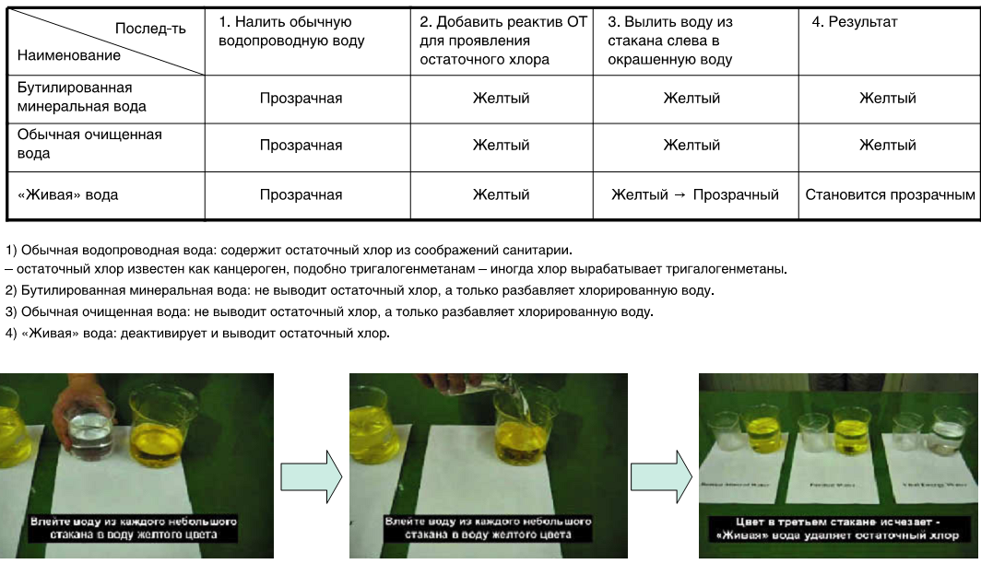

Воздействие пи-воды
